Tipo de trabajo: Ponencia
VARIABILIDAD CLIMÁTICA ESTACIONAL E INTERANUAL DE LA DISPOSICIÓN FINAL DE RESIDUOS SÓLIDOS URBANOS EN BOGOTÁ D.C., Y SU RELACIÓN CON LA PRECIPITACIÓN
Autores:
Alexa Liliana Ortiz Arenas1; Mauricio Andres Ruiz Ochoa2; Juan Pablo Rodriguez Miranda3
Afiliación institucional: 1 Independiente; 2Unidades Tecnológicas de Santander, UTS; 3Universidad Distrital Francisco José de Caldas
Dirección de correo de electrónico de contacto: ing.alexaortiz@outlook.com
RESUMEN:
Se analizaron datos históricos mensuales de disposición final de Residuos Sólidos Urbanos (RSU) del Relleno Sanitario Doña Juana, en la ciudad de Bogotá, D.C., durante 19 años (1998 a 2016), y a su vez su relación con la precipitación. Se usó estadística descriptiva. Dentro de la variabilidad climática estacional, los RSU respondieron a la migración natural de la Zona de convergencia Intertropical (ZCIT), así, los valores máximos de RSU se depositaron en los meses de Abril (lluviosa menor) y Octubre (lluviosa mayor). Mientras que, los valores mínimos de RSU estuvieron en los meses de Enero (seca mayor) y Agosto (seca menor). En términos de la variabilidad climática interanual, el comportamiento de los mismos estuvo dado por la ocurrencia de una de las fases de los eventos El Niño Oscilación del Sur. Durante los eventos El Niño (disminución en la precipitación) se evidenció un aumento en la cantidad de RSU depositados, mientras que durante los eventos La Niña (aumentos en la precipitación) ocurrió lo contrario. Se puede decir que, en el manejo de la RSU producidos en la ciudad de Bogotá se debe tener en cuenta la dinámica asociada a los periodos climáticos con el fin de mejorar la toma de decisiones en este contexto.
Palabras clave: Residuos sólidos urbanos, variabilidad climática, patrón climático

ABSTRACT:
We analyzed monthly historical data of the final disposition of municipal solid waste (MSW) of the landfill Doña Juana, in the city of Bogotá, D.C., for 19 years (1998 to 2016), and in turn its relationship with the rainfall. Descriptive statistics were used. Within the seasonal climatic variability, the MSW responded to the natural migration of the zone of Intertropical Convergence (ITCZ), thus, the maximum values of MSW were deposited in the months of April (rainfall minor) and October (rainfall major). While, the minimum MSW values were in the months of January (dry period major) and August (dry period minor). In terms of the interannual climatic variability, the behavior of these was given by the occurrence of one of the phases of the events El Niño Southern Oscillation. During the events El Niño (decrease in the rainfall) showed an increase in the amount of MSW deposited, while during the events La Niña (increases in the rainfall) occurred the opposite. It can be said that, in the management of MSW produced in the city of Bogotá, the dynamics associated with climatic periods should be considered to improve decision-making in this context.

Keywords: Urban solid waste, climate variability, climate patterns

INTRODUCCION:
El conocimiento acerca de la incidencia en la variabilidad climática estacional con respecto a la disposición final de los residuos sólidos urbanos (RSU), es un tema de suma importancia para el país, dado que uno de los problemas ambientales más importantes que actualmente se presentan son sin duda los RSU, los cuales en su disposición final pueden estar controlados por las dinámicas del clima. Por ejemplo, el impacto ambiental generado por la disposición final de los RSU sobre el ambiente tendría un mejor manejo, si desde la variabilidad climática estacional e interanual se conocieran las fluctuaciones y tendencias (Montealegre & Pabón, 2000) de una región en particular. De este modo, la producción de RSU para la región tropical del planeta en función de la variabilidad climática en términos de la precipitación (Poveda & Mesa, 1993), podrían facilitar la toma de decisiones sobre todo a nivel local y regional. Una forma directa de mitigar o reducir el impacto socioeconómico generado por la variabilidad climática sobre los RSU desde de la precipitación, es el conocimiento previo de sus fluctuaciones y tendencias con anticipación del meses de su ocurrencia (Poveda, 2004). Así, el análisis de la información histórica permitiría conocer como las alteraciones que se producen en el régimen de lluvias en Colombia, afectan en parte la variabilidad climática estacional e interanual (Poveda & Mesa, 1993; Enfield, 1997; Poveda, 2004). Enfatizando en lo anterior, en Colombia se han elaborado diferentes estudios en los cuales se evidencian los efectos de la variabilidad climática sobre la distribución espacial y temporal de diferentes variables hidrológicas y/o atmosféricas, sin embargo son pocos los trabajos que abordan el contexto de los RSU dentro de los que se tiene Colmenares & Vega (2014) y Gómez & León (2014), quienes trabajaron con datos provenientes de la disposición de RSU en el Relleno Sanitario El Carrasco, en la ciudad de Bucaramanga
Para el caso de la ciudad de Bogotá, conocer el comportamiento estacional e interanual de los volúmenes de RSU depositados en el relleno sanitario permitió responder la pregunta de investigación ¿De qué manera la variabilidad estacional e interanual ha afectado la disposición final de los RSU en la ciudad de Bogotá, años 1998-2016?
METODOLOGIA:
Se analizaron datos históricos mensuales de RSU para el periodo entre los años 1998 a 2016 (19 años) en el Relleno sanitario Doña Juana, y a su vez se analizó su relación con la precipitación, para esto se usó estadística descriptiva. En los meses en los cuales no se contó con información relacionada al peso de RSU, estos se rellenaron mediante el promedio del ciclo estacional. En cuanto a la variabilidad climática estacional se tuvo en cuenta el patrón climático de país, el cual está asociado a la migración de la Zona de Convergencia Inter-Tropical. Mientras que para el análisis de la variabilidad climática interanual se graficó la serie de tiempo y se revisó el Indice Océnico de El Niño (ONI por sus iniciales en inglés) para definir la ocurrencia de alguno de los eventos ENSO. Para la tabulación y análisis de la información se utilizó el programa EXCEL®

RESULTADOS Y DISCUSIÓN:
Se encontró que el 21,69% del total de los datos correspondientes a los volúmenes de residuos sólidos dispuestos en el relleno sanitario “Doña Juana” provenientes del Municipio de Bogotá y sus ciudades cercanas en los años 2007, 2010, 2011 y 2012, lo cual osciló entre 1.000.000 y 2.100.000 t/año siendo los valores más altos registrados. Con respecto a los valores mensuales más altos registrados se encuentran entre el intervalo 155 y 203,7 t/mes representando por la mayor frecuencia relativa (Fig. 1). A su vez las menores frecuencias correspondieron a valores entre 0,3 y 16 t/mes. Se encontró que los valores máximos de RSU se dispusieron en los meses de Abril y Octubre, meses que según Poveda (2004) se ubican en las épocas lluviosa menor (Marzo-Abril-Mayo) y lluviosa mayor (Septiembre-Octubre-Noviembre). Mientras que, los valores mínimos de RSU estuvieron en los meses de Enero y Agosto, meses que pertenecientes a las épocas seca mayor (Diciembre-Enero-Febrero) y seca menor (Junio-Julio-Agosto). En la variabilidad climática interanual no se logra apreciar un patrón climático definido, lo que si es evidente es que a partir se año 2008 se presenta una situación particular y es una reducción en la cantida de RSU que se depositan en el relleno. En cuanto a la precipitación se resalta principalmente, los efectos generados por los eventos El Niño se logran apreciar en los años 2003, 2009 y 2015, lo cual se refleja en un aumento en la cantidad de RSU depositados, hecho que igualmente se puede apreciar en el Relleno Sanitario El Carrasco (Colmenares & Vega, 2014; Gómez & León, 2014). Por otra parte, durante el periodo en estudio, entre los años 2010 y 2012, se desarrolló un evento La Niña, el cual según Poveda (2004) trajo consigo aumento en precipitación y disminución en la disposición de RSU (Fig. 2), resultado que igualmente fue reportado Colmenares & Vega (2014) y Gómez & León (2014).

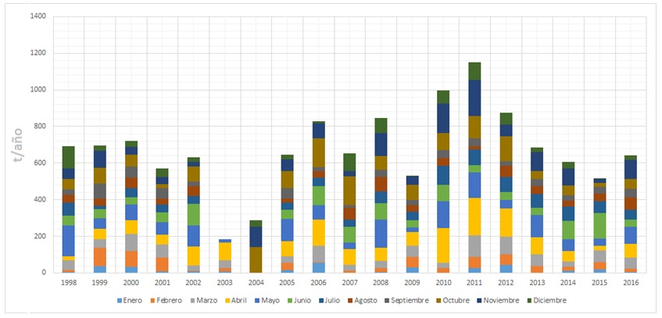
Gráfico 1: Variabilidad climática estacional de la disposición de los residuos sólidos urbanos en la ciudad de Bogotá durante 19 años
Graph 1: Seasonal climate variability of the disposal of urban solid waste in the city of Bogotá for 19 years.
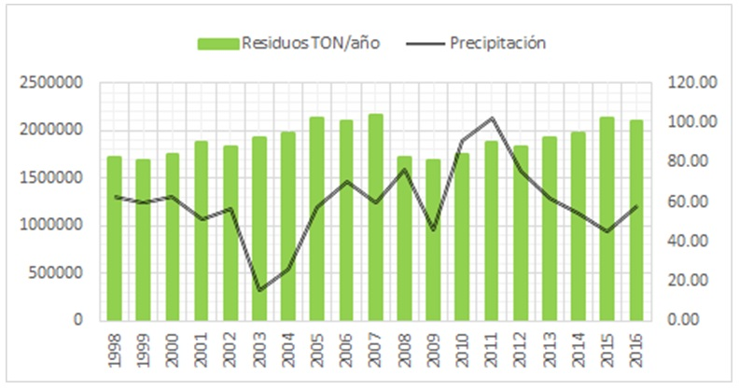
Gráfico 2: Variabilidad climática interanual de la disposición de los residuos sólidos urbanos en la ciudad de Bogotá durante 19 años, versus precipitación
Graph 2: Interannual climate variability of the disposal of urban solid waste in the city of Bogotá during 19 years, versus precipitation.

CONCLUSIONES:
En términos de la variabilidad climática estacional, los RSU respondieron a la migración natural de la ZCIT, por lo tanto, los valores máximos de RSU se depositaron en los meses de Abril (lluviosa menor) y Octubre (lluviosa mayor). Mientras que, los valores mínimos de RSU estuvieron en los meses de Enero (seca mayor) y Agosto (seca menor). Ahora, en la variabilidad climática interanual durante los eventos El Niño (disminución en la precipitación) se logra evidenciar un aumento en la cantidad de RSU depositados, mientras que durante los eventos La Niña (aumentos en la precipitación) ocurre lo contrario, es decir disminución en la disposición de RSU.
LITERATURA CITADA:
Colmenares, L.C., & Vega, Y.C. (2014). Variabilidad estaciona e interanual de la relación volumen/cantidad generada por los residuos sólidos del Relleno Sanitario El Carrsco, Área Metropolitana de Bucaramanga, 2007-2014. Trabajo de Grado. Ingeniería Ambiental. Facultad de Ciencias Naturales e Ingenierías. Unidades Tecnológicas de Santander, Bucaramanga. 42 p.
Gómez, J.M., & León, S.A. (2014). Variabilidad estacional e interanual de los volumenes de residuos sólidos urbanos del municipio de Lebrija durante los años 2006 – 2014. Trabajo de Grado. Ingeniería Ambiental. Facultad de Ciencias Naturales e Ingenierías. Unidades Tecnológicas de Santander, Bucaramanga. 40 p.
Montealegre, J.E., & Pabón, J. D. (2000). La variabilidad climatica interanual asociada al ciclo El Niño-La Niña- Oscilacion del Sur y su efecto en el patrón pluviométrico de Colombia. Meteorología Colombiana, 2: 7-21.
Poveda, G., & Mesa, O.J. (1993). Metodologías de predicción de la hidrología Colombiana considerando el evento El Niño-Oscilación del Sur (ENOS). Atmósfera, 20: 26-39. Poveda, G. (2004). La hidroclimatología de Colombia: una síntesis desde la escala inter-decadal hasta la escala diurna. Revista de la Academia Colombiana de Ciencias Exactas Físicas y Naturales, 28(107), 201-222.

